Relatório de vendas — 1º semestre de 2026
Diretoria Comercial
Preparado pela Equipe Alfa · 27/10/2026

Resumo executivo
A receita do período foi de R$ 639.377, 133% da meta de R$ 480.000. A região Nordeste responde por 34% do total; a menor receita é a de Sudeste (R$ 207.000).
Destaque
Todas as regiões que têm meta a atingiram.

Receita por região
Tabela 1 — Receita, meta e atingimento por região
Região | Receita | % do total | Meta | Atingimento
Nordeste | R$ 220.182 | 34,4% | R$ 130.000 | 169,4%
Sul | R$ 212.195 | 33,2% | R$ 150.000 | 141,5%
Sudeste | R$ 207.000 | 32,4% | R$ 200.000 | 103,5%
Total | R$ 639.377 | 100,0% | R$ 480.000 | 133,2%

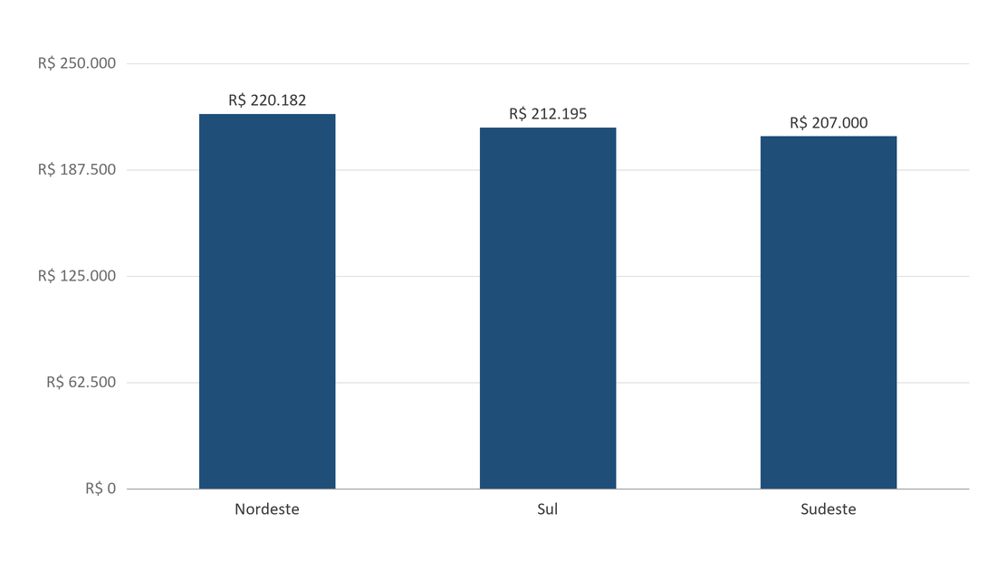
Receita por região no período

Conclusões e recomendações
- A receita total do 1º semestre de 2026 (R$ 639,4 mil) superou a meta de R$ 480 mil em 33%.
- O Plano Pro responde por 72% da receita (R$ 460,1 mil) e é o produto a priorizar no Sudeste, conforme decisão da reunião de 03/07.
- O Nordeste, mais rentável em receita (R$ 220,2 mil), exige revisão do preço do Plano Básico para sustentar o volume.
- No Sul, abrir o canal de vendas online é a alavanca prevista para acelerar o atingimento: região já bateu a meta em 41%.

